Daftar Gambar
Gambar 4.1
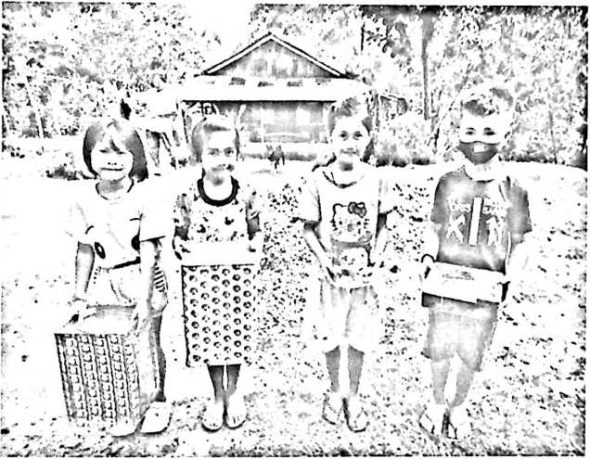
Dokumentasi peneliti pada tanggal 19 April 2022
Gambar 4.2
Stik Yang Terbuat Dari Batang Bambu
Gambar 4.3
Kaleng Bekas
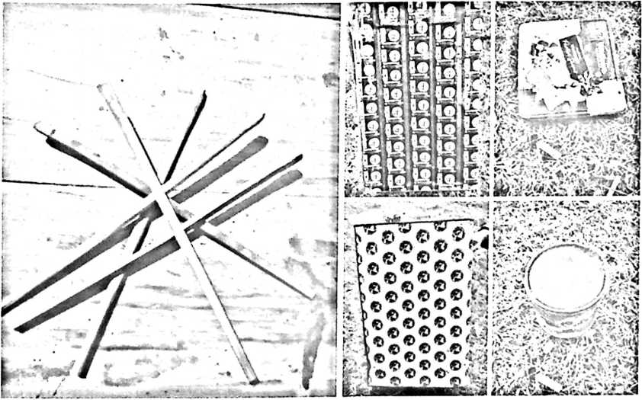

Gambar 4.4
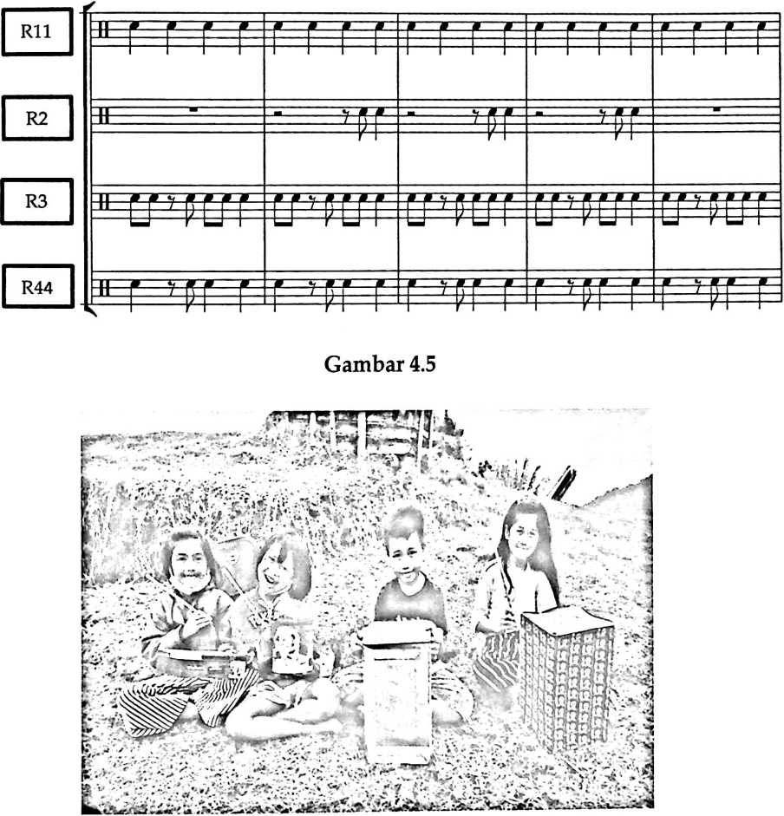
Dokumentasi peneliti pada tanggal 20 April 2022

Gambar 4.6
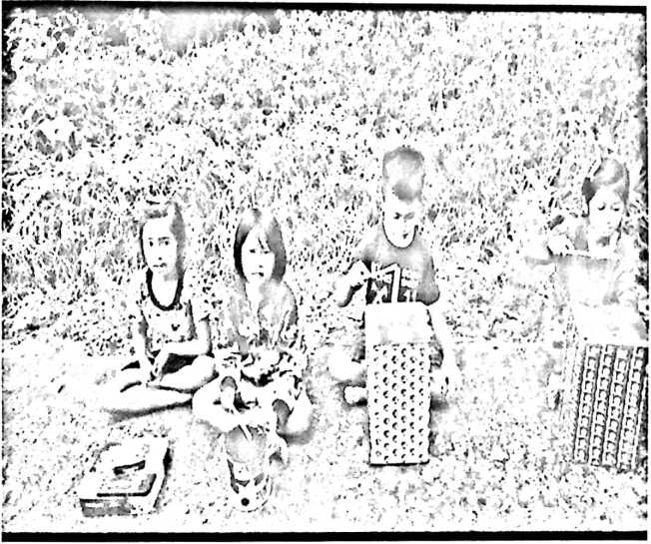
Dokumentasi peneliti pada tanggal 21 April 2022 sebelum ke tempat ibadah.
Gambar 4.7
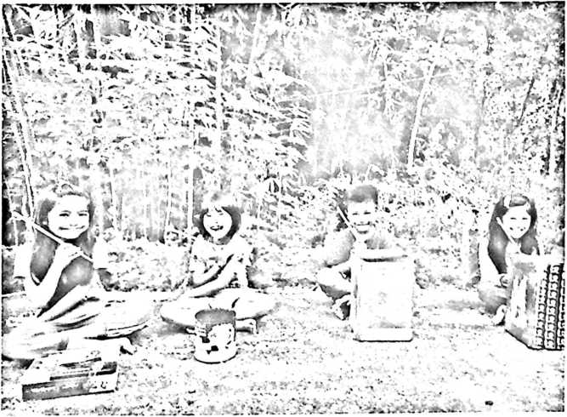
Dokumentasi peneliti pada tanggal 22 April 2022

Gambar 4.8
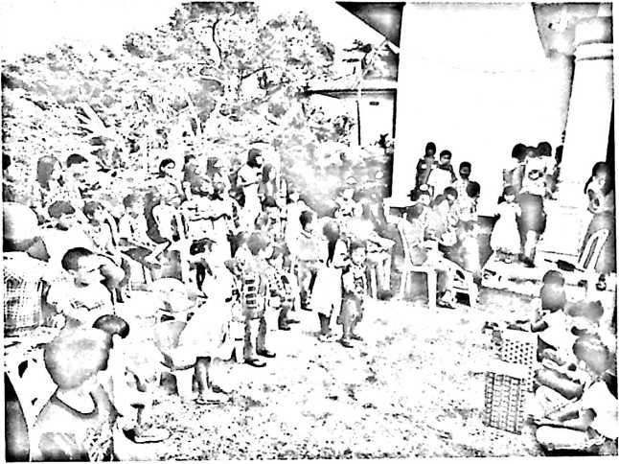
Dokumentasi peneliti pada tanggal 24 April 2022

